解压：

cd /usr/local/

tar -zxvf redis-5.0.5.tar.gz





编译：

cd redis-5.0.5/

make



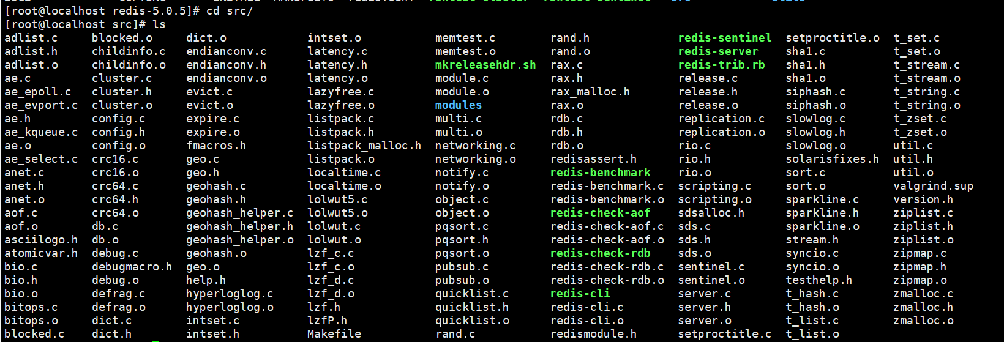

Make失败，缺少gcc:

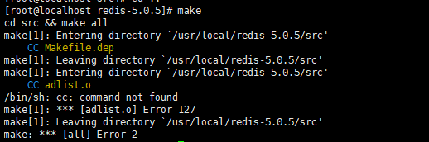

执行 yum -y install gcc gcc-c++ libstdc++-devel 后再次make

注意：安装完gcc后，先清理上次make之后产生的文件再make

make distclean

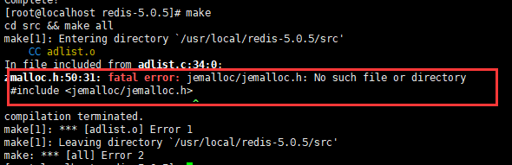

提示no such file or directory

执行：make MALLOC=libx

启动：

cd redis-5.0.5/src/

./redis-server &

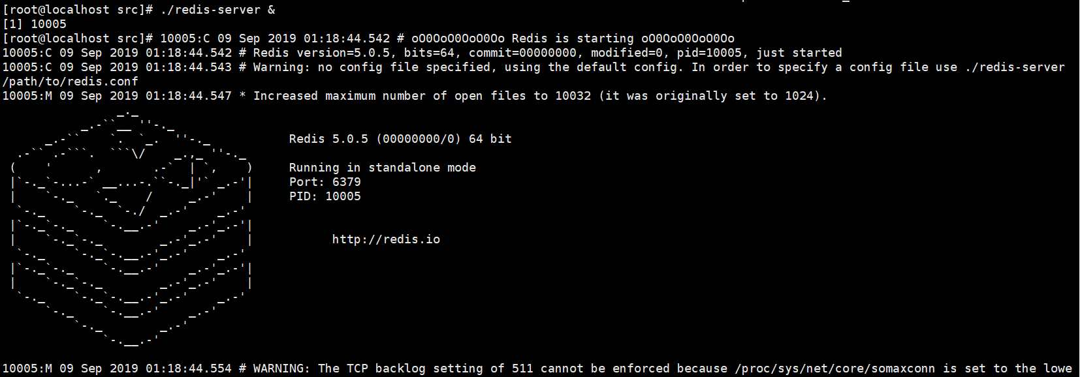

启动并输出 日志到nothub.out文件

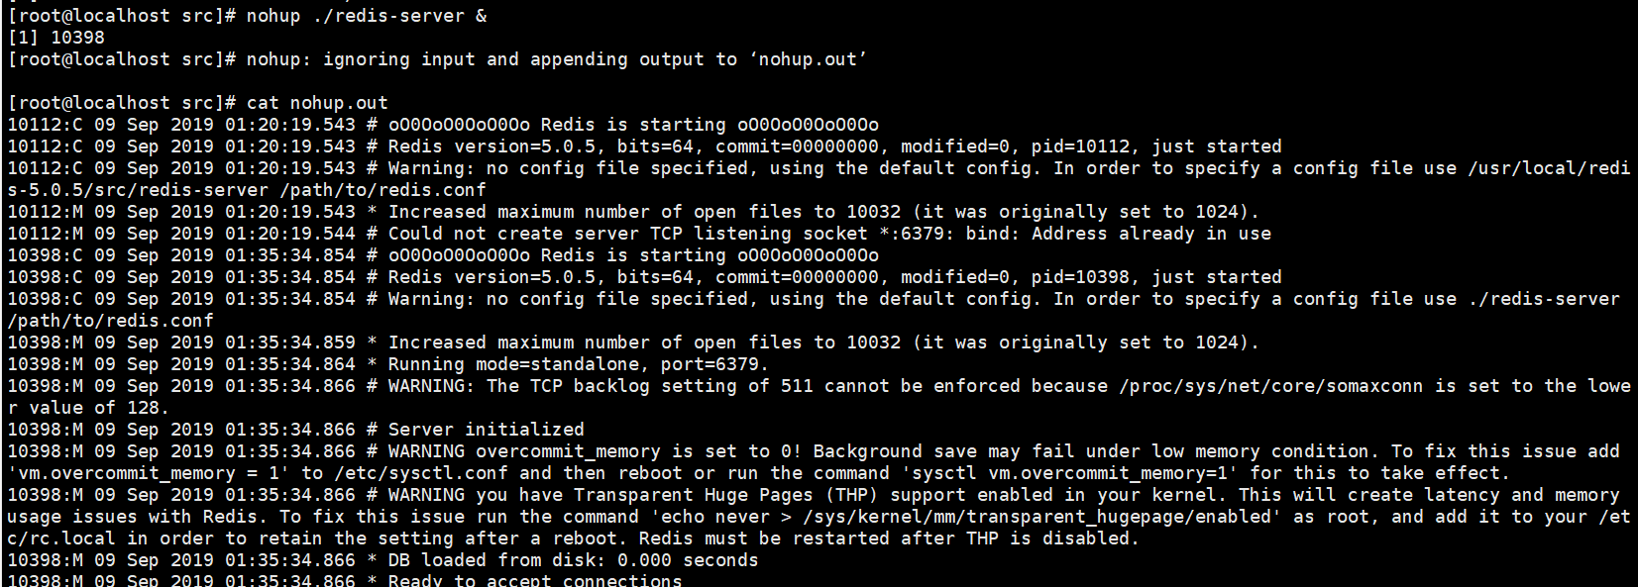

查看启动进程：



关闭：

./redis-cli shutdown

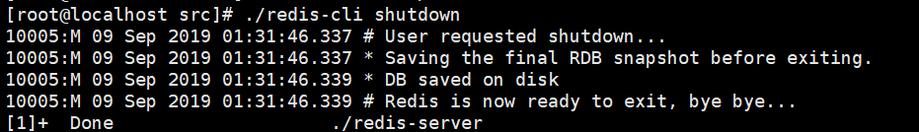

关闭后查看启动 进程

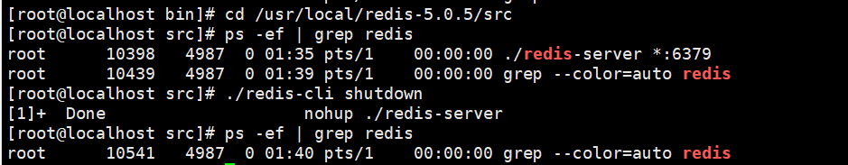

Redis客户端：

Redis命令行客户端：

./redis-cli -h 127.0.0.1 -p 6379



调整远程连接的授权



修改redis.conf文件中配置

注释



修改

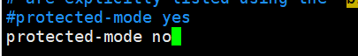

若redis已启动，先关闭

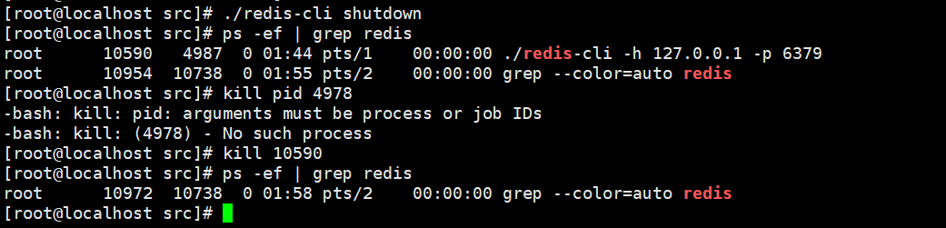

指定conf文件启动redis

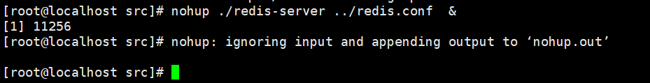

./redis-cli –h 127.0.0.1 –p 6379

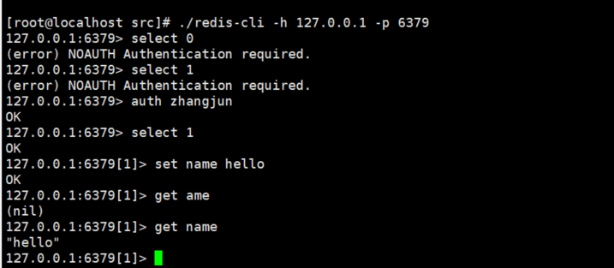

Java程序或远程客户端连接redis：注意防火墙中开放redis端口

查看防火墙状态：

service firewalld status

查看防火墙开放端口：

netstat –anp

查看端口是否防火墙开放：

firewall-cmd --query-port=6379/tcp



如果显示no，则开启：

firewall-cmd --add-port=6379/tcp –permanent



重启防火墙：

firewall-cmd --reload



关闭防火墙：

systemctl stop firewalld.service